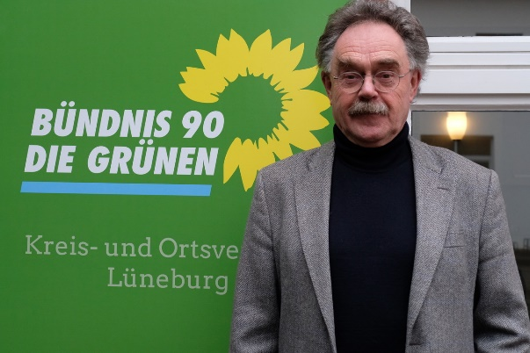
Steckbrief Michael Perschmann
Zur Person:
- 69 Jahre alt, Arzt (Dr.med), hauptamtlich seit 4 Jahren im Ruhestand
- Berufsleben überwiegend in Krankenhäusern
langjährige Leitungserfahrung
- Berufsbegleitendes Public Health-Studium an der Medizinischen Hochschule Hannover
- Familie: verheiratet, 1 Tochter, 3 Enkel
- In Lüneburg seit 1993, zuvor aus Hamburg kommend, knapp 10 Jahre im Landkreis in Radbruch gewohnt
Engagement bei den Grünen:
- Mitglied bei den Grünen in Lüneburg seit gut 2 Jahren
- einer von 2 Sprecher*innen und Mitinitiator der AG Bildung, Soziales und Gesundheit
- Mitglied und aktive Mitarbeit in der LAG Gesundheit und Pflege der Grünen in Niedersachsen
- 2020 Unterstützung des Wahlkampfs zur Europawahl und Landratswahl (Erika Romberg)
- Mitarbeit in den AGs Mobilität und Stadtentwicklung
Aktuelles zivilgesellschaftliches Engagement:
- Gruppe Demokratieschützer*innen DINS ( Demokratie ist nicht selbstverständlich)
- LuSTiQ (Leben und Sterben im Quartier).
Diese Gruppe hat sich im Rahmen des Zukunftsrates konstituiert, die Gründung eines
ambulanten Pflegedienstes zum 1. April 2021 nach dem Buurtzorg-Modell befördert und
engagiert sich für weitere Modelle in der ambulanten Altenpflege
- Mitarbeit beim 2030+-Projekt Präventionshaus
- Engagement für eine niederschwellige, stadtteilbezogene Gesundheitsberatung (Gesundheitskiosk)

